NAMA MATA KULIAH | Metode Numerik | SUB CAPAIAN PEMBELAJARAN MATA KULIAH (SUB CPMK)
KODE MATA KULIAH | TE201406 | - Mahasiswa mampu melakukan interpolasi dan regresi  - Mahasiswa mampu melakukan integral numerik  - Mahasiswa mampu melakukan turunan numerik
SEMESTER/ SKS | 3/2
TANGGAL UJIAN | Kamis, 8 Desember 2022
WAKTU UJIAN | 90 menit
RUANG | E307 / E204
JENIS UJIAN | Open Note A4
DOSEN PENGAMPU | Adi Mahmud Jaya Marindra, Ph.D  Mifta Nur Farid, M.T.

Jawablah soal-soal di bawah ini dengan baik dan benar.
- Carilah nilai 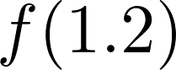 dari data yang disajikan pada Tabel 1 dengan menggunakan metode numerik yang paling sesuai dari metode-metode numerik yang telah dipelajari! (Sertakan juga alasan mengapa menggunakan metode tersebut). [25 poin]
Tabel 1.
x | f(x)
0.0000 | 0.0000
0.3365 | 0.3302
0.6731 | 0.6234
1.0097 | 0.8467
1.3463 | 0.9749
1.6829 | 0.9937
2.0195 | 0.9009
2.3561 | 0.7071

- Berdasarkan data yang disajikan pada Tabel 1, tentukan bentuk persamaan 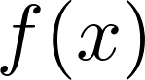 secara numerik. [25 poin]
- Carilah nilai 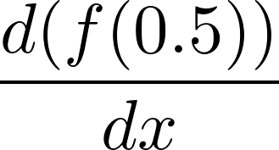 dari data yang disajikan pada Tabel 1 dengan menggunakan metode numerik yang paling sesuai dari metode-metode yang telah dipelajari! (Sertakan juga alasan mengapa menggunakan metode tersebut). [25 poin]
- Carilah nilai 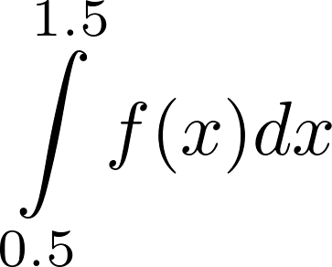 dari data yang disajikan pada Tabel 1 dengan menggunakan metode numerik yang paling sesuai dari metode-metode numerik yang telah dipelajari! (Sertakan juga alasan mengapa menggunakan metode tersebut). [25 poin]

~ Selamat Mengerjakan ~

